Ассоциация «Саморегулируемая организация
«Тверское объединение проектировщиков»
Заседание правления Ассоциации

Протокол № 03

Место проведения заседания: г. Тверь 25.03.2019г.

Время начала заседания 12 ч. 00 мин.

Основание созыва правления ассоциации «СРО «ТОП» (далее Ассоциации) – решение президента Ассоциации Дякина В.Н. (согласно п. 10.11 Устава Ассоциации).
Председательствующий на заседании правления Ассоциации – президент Ассоциации Дякин В.Н.(согласно п. 10.11 Устава Ассоциации).
Из 9 членов правления Ассоциации для участия в заседании зарегистрировались 6 членов правления:
Присутствовали члены Правления с правом голоса:
- Барковский Андрей Юрьевич – директор ООО АФ «Домус»;
- Волков Валерий Владимирович – директор ООО «Проектные решения»;
- Горохов Николай Константинович – ответственный секретарь, заместитель председателя правления Тверского отделения Российского общества инженеров строительства;
- Дякин Валерий Николаевич – гл. архитектор ООО ПИ «Тверьпроект»;
- Лебедев Владимир Иванович – ген. директор АО «Тверьпроект»;
- Тарасьянц Валерий Ованесович – директор ООО «Проект».

На заседании Правления присутствовали без права голосования следующие лица:
Байдаков А.А. – директор Ассоциации;
Владимирова Е.М. – главный специалист-эксперт Ассоциации;
Демидов А.Г. – председатель контрольной комиссии Ассоциации, зам. директора Ассоциации;

Открытие заседания правления.
Слушали: Председательствующего, который сообщил, что из 9 членов правления на заседании присутствуют 6 членов правления. Правление правомочно.
Слушали: Председательствующего, который предложил поручить подсчет голосов при голосовании членов правления по вопросам повестки дня секретарю правления Е.М. Владимировой.
Решили: Поручить подсчет голосов при голосовании секретарю правления Е.М. Владимировой.
Голосовали: «за» - 6 голосов, «против» - нет, «воздержался» - нет.
Решение принято единогласно.

О повестке заседания правления.
Слушали: Председательствующего, который предложил утвердить повестку дня правления из 3-х вопросов:
Повестка дня Правления
1. О проведении очередного Общего собрания Ассоциации (докладчик Дякин В.Н.).

2. Об участии в VII Всероссийском Съезде саморегулируемых организаций, основанных на членстве лиц, выполняющих инженерные изыскания, и саморегулируемых
организаций, основанных на членстве лиц, осуществляющих подготовку проектной документации 26 апреля 2019 г., по адресу: г. Москва, гостиница «Рэдиссон Славянская», площадь Европы, д. 2 (докладчик Дякин В.Н.).
3. О результатах работы Окружной конференции СРО проектировщиков ЦФО РФ 14 марта 2019 г. в г. Москве (докладчик Байдаков А.А.).

По вопросу № 1 повестки дня – О проведении очередного Общего собрания Ассоциации

Слушали: Дякина В.Н., который предложил провести очередное Общее собрание членов ассоциации «СРО «ТОП»» 17 апреля 2019 года и предложил повестку дня.
Решили:
1. Провести очередное Общее собрание ассоциации «СРО «ТОП» 17 апреля 2019 г.
Голосовали: «за» - 6 голосов, «против» - нет, «воздержался» - нет.
Решение принято единогласно.
2. Утвердить предложенную повестку дня очередного Общего собрания членов ассоциации «СРО «ТОП» (Приложение № 1).
Голосовали: «за» - 6 голосов, «против» - нет, «воздержался» - нет.
Решение принято единогласно.

По вопросу № 2 повестки дня – Об участии в VII Всероссийском Съезде саморегулируемых организаций, основанных на членстве лиц, выполняющих инженерные изыскания, и саморегулируемых организаций, основанных на членстве лиц, осуществляющих подготовку проектной документации 26 апреля 2019 г., по адресу: г. Москва, гостиница «Рэдиссон Славянская», площадь Европы, д. 2
Слушали: 1. Дякина В.Н., который доложил присутствующим, что 26 апреля 2019 в г. Москва состоится VII Всероссийский Съезд саморегулируемых организаций, основанных на членстве лиц, выполняющих инженерные изыскания, и саморегулируемых организаций, основанных на членстве лиц, осуществляющих подготовку проектной документации.
2. Барковского А.Ю., который предложил кандидатуру для участия от ассоциации «СРО «ТОП» в работе съезда Дякина Валерия Николаевича – президента ассоциации «СРО «ТОП» с наделением его полномочиями голосовать от имени Ассоциации по всем вопросам рассматриваемым съездом.
Решили:
1. Принять участие в VII Всероссийском съезде саморегулируемых организаций, основанных на членстве лиц, выполняющих инженерные изыскания, и саморегулируемых организаций, основанных на членстве лиц, осуществляющих подготовку проектной документации 26 апреля 2019 г.
2. Избрать делегатом от ассоциации «СРО «ТОП» для участия в VII Всероссийском съезде саморегулируемых организаций, основанных на членстве лиц, выполняющих инженерные изыскания, и саморегулируемых организаций, основанных на членстве лиц, осуществляющих подготовку проектной документации 26 апреля 2019 г. Дякина Валерия Николаевича – президента ассоциации «СРО «ТОП» с правом решающего голоса по всем вопросам повестки дня.
Голосовали: «за» - 6 голосов, «против» - нет, «воздержался» - нет.
Решение принято единогласно.

По вопросу № 3 повестки дня – О результатах работы Окружной конференции СРО проектировщиков ЦФО РФ 14 марта 2019 г. в г. Москве.
Слушали: А.А. Байдакова, который информировал присутствующим о вопросах обсуждаемых на Окружной конференции СРО проектировщиков ЦФО РФ и принятых по ним решениях.
Решили: принять информацию А.А. Байдакова к сведению.
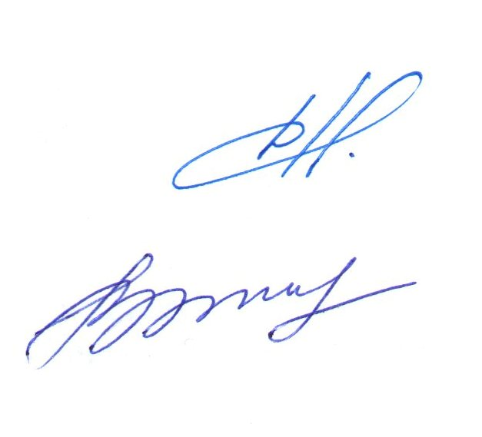

Президент ассоциации «СРО «ТОП» В.Н. Дякин

Секретарь правления Е.М. Владимирова
Приложение 1
к протоколу заседания Правления
ассоциации «СРО «ТОП»»
от 25.03.2019 № 03

Повестка дня Общего собрания:

1. О результатах деятельности Ассоциации в 2018 году.

2. Об исполнении сметы доходов и расходов Ассоциации в 2018 году.

3. Утверждение Отчёта ревизионной комиссии Ассоциации и результатов
финансово-хозяйственной деятельности Ассоциации за 2018 год.

4. Утверждение размера членских взносов на 2019 год и 1 кв. 2020 года.

5. Утверждение сметы доходов и расходов Ассоциации на 2019 год.

6. Об утверждении изменений во внутренних документах Ассоциации

7. Выборы Ревизионной комиссии Ассоциации.

